Les épuisettes culturelles : un nouveau modèle économique au service des artistes et des citoyens curieux
C’est une étrange partie de pêche qui débute en cette fin d’hiver toulousain. Au bout d’un petit vestibule tout en longueur, c’est le sourire éclatant de Pauline et de Jessica qui hameçonne les nouveaux arrivants. Car ce soir est un grand soir pour leur association « Comme un poisson dans l’art » : c’est la grande distribution des premières épuisettes culturelles de Toulouse. On connaissait les paniers de fruits et légumes bio distribués par les Amap (Association pour le maintien de l’agriculture paysanne) regroupant des producteurs de la région et des consommateurs voulant promouvoir les filières courtes. Voici désormais les épuisettes culturelles, qui reposent sur le même principe, mais au profit des artistes et musiciens.
De la même manière que les Amap ont été fondées dans l’objectif de relocaliser des consommations, de soutenir l’agriculture de proximité et de nouer du lien entre les producteurs et les consommateurs, les « Associations pour le maintien des alternatives en matière de culture et de création artistique » (Amacca) sont nées de la nécessité de proposer un nouveau modèle économique pour la culture.
Les fondatrices
Pauline Herbillon et Jessica Bir
Cette initiative est partie d’un constat, celui d’Olivier Lanoë, syndicaliste et guitariste : la nécessité de « démarchandiser » l’accès à l’art et à la culture. Dès 2007, il pose les grands principes des Amacca, dans le même esprit que les Amap de fruits et légumes. Un principe démocratique d’abord : la réappropriation de la culture par les citoyens eux-mêmes par la création de structures démocratiques et participatives. On part du principe que la culture est un bien commun, un espace citoyen de partage, élaboré par les apports de tous et non distribuée d’en haut par des instances discriminantes que ce soit d’un point de vue éducatif, financier ou géographique.
Un principe économique ensuite : En 2003, la loi Aillagon ouvre la possibilité pour les personnes physiques et morales d’être mécène... à condition d’être imposable. Chaque fois qu’un mécène donne 3 € à un bénéficiaire, le Trésor public rend 2 € au donateur sous forme de réduction d’impôts. Le problème, c’est que ne peuvent percevoir des dons de mécénats – de particuliers ou d’entreprises – que les organismes d’intérêt général. C’est à dire seulement des organismes non lucratifs dont l’activité ne profite pas à un groupe restreint de personne, comme les associations lois 1901 qui font la démarche d’être reconnue d’intérêt général. C’est ainsi que le modèle économique des Amacca est souvent fondé sur le « micromécénat », ce qui leur offre une grande indépendance par rapport aux financements publics et donc à de possibles arbitrages politiques ou financiers en fonction d’aléas électoraux défavorables.
Des paniers culturels comme alternative économique et sociale
Un principe géographique enfin : la territorialité est le fondement de la dynamique des épuisettes culturelles. C’est la rencontre entre les habitants et les artistes qui fonde le territoire commun d’une politique culturelle locale, démocratique et démarchandisée, tout en s’ouvrant sur les possibilités offertes par un réseau national. Comme un poisson dans l’art souhaite ainsi proposer des paniers culturels comme alternative économique et sociale de soutien à la production artistique toulousaine et facteur de lien.
« J’ai toujours travaillé dans le domaine de la communication culturelle, l’accompagnement des artistes, mais comme dans le cas de l’association Claude Nougaro où j’ai travaillé en 2008 et 2009, la vision est toujours centrée sur la promotion d’un seul artiste, raconte Jessica Bir, cofondatrice avec Pauline Herbillon de l’association. Dans mon agence de communication culturelle, j’avais une demande récurrente des artistes à un accompagnement, particulièrement dans le montage de projets, c’est-à-dire des besoins qui ne cadraient pas avec mon statut d’autoentrepreneuse. Avec Pauline, nous avons donc porté notre réflexion sur la mise en place d’une dynamique artistique implantée sur le territoire. »
Après une soirée de lancement le 27 février dernier, les premières épuisettes sont à retirer par les nouveaux adhérents et les testeurs curieux. Pendant que le cours de percussions ralentit le rythme dans la cave voutée qui fait office de salle de spectacle ou de répétition de l’Amanita Muscaria, la petite foule des pêcheurs de culture ne cesse de s’étoffer. Il y a des solitaires, étudiants ou retraités, des couples curieux, des familles convaincues, des enfants étonnés et fureteurs, des ados concentrés, une variété immense de configurations sociales et urbaines qui laisse augurer d’un public bien plus éclectique que la proposition initiale le laissait penser.
« Ce que j’aime ici, c’est que je me mets en danger »
Stéphane vient de franchir la porte. Il a 30 ans tout ronds et un enthousiasme communicatif. « Je suis passionnée par tout ce qui touche à l’économie sociale et solidaire, alors que rien ne m’y prédestinait. J’ai quitté le Quercy rural pour faire mes études à Toulouse et je suis devenu motoriste. Mon intérêt pour la culture et l’art s’est construit petit à petit, au fil de mes rencontres sur Toulouse et a fini par créer un effet boule de neige », explique-t-il. « J’ai participé au SEL Cocagne de Toulouse [un système d’échange local, ndlr]. En découvrant le réseau des Amap, j’ai entamé une véritable réflexion sur mon rapport à la nourriture et j’ai commencé à m’investir dans le bénévolat. De fil en aiguille, j’ai totalement remis en question mon projet de vie. Aujourd’hui j’ai laissé tomber les motos et je me prépare à reprendre l’exploitation agricole de mes parents pour en faire une ferme écologique et culturelle. »
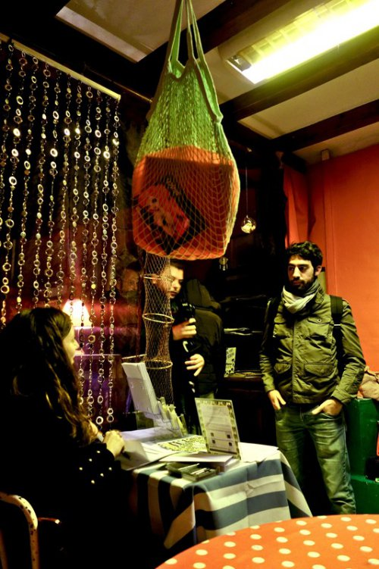
Le premier arrivé
Stéphane, le motoriste en conversion.
« Je connaissais le travail formidable de Pauline et Jessica à travers leur projet précédent des Jolies Vitrines. Dès qu’elles ont lancé l’appel à bénévolat pour les Épuisettes, je me suis engagé et j’ai distribué des flyers, aidé pour les soirées et je m’occupe aussi des photos. Ce que j’aime ici, c’est que je me mets en danger, je découvre de nouveaux artistes, je croise de nouvelles personnes : c’est la curiosité qui guide mes pas. »
Dans leur quête de soutien aux artistes et de transversalité des formes d’expression, Pauline Herbillon et Jessica Bir avaient créé les Jolies Vitrines du jeudi dans leur précédent local, rue de la Colombette. Il s’agissait de flyers vivants, des performances d’artistes en aquarium afin de communiquer pendant une vingtaine de minutes sur les dates à venir et les créations en court. Cette expérience avait mis en relief les difficultés que rencontraient les artistes à être distribués en dehors des gros réseaux institutionnels.
L’idée de monter des Amap culturelles commence alors à germer. C’est le début d’un travail préparatoire qui va durer trois ans. « Nous avons commencé notre travail préparatoire local en 2012 avec l’aide de cinq étudiants de Science Po pour la diffusion et le traitement d’un questionnaire recensant les attentes du public en matière de culture. Nous avons reçu plus de 250 réponses. », détaillent les deux fondatrices. « Nous avons aussi bien sûr travaillé avec les artistes en amont et il nous est rapidement apparu qu’il fallait aussi toucher aussi un public plutôt éloigné de la culture. Ce soir, nous démarrons avec une trentaine de contributeurs. Il nous en faut 50 pour être à l’équilibre. Nous distribuons une épuisette par trimestre, d’une valeur de 45 €. »
La découverte pour tous les gouts et tous les styles
Chaque épuisette comprend au minimum cinq offres culturelles : des places de spectacle, des cd, des exclusivités, des ateliers et rencontres artistiques, dans tous les domaines. L’idée, c’est la découverte pour tous les gouts et tous les styles. Le pêcheur s’engage pour un an pour une épuisette « solo » (180 €/an) ou une épuisette « duo », en couple ou entre amis (240 €/an), plus 8 euros pour l’adhésion à l’association. Il est possible de payer par trimestre.
Ernest Barbery
Petit concert live en marge de la distribution des épuisettes
« Cela peut être difficile de convaincre, parce que nous ne répondons pas à un besoin vital. Cela dit nous travaillons déjà avec les artistes que nous soutenons sur des actions et des ateliers dans les zones défavorisées, où le public sera intégré dans l’œuvre, la démarche, afin de sensibiliser, de décloisonner et de rapprocher les gens entre eux et ceux qui pensent que l’art n’est pas pour eux », précisent Pauline et Jessica. Les plus impatients ont déjà ouvert le papier de soie qui protège les cadeaux du trimestre. À l’intérieur, une offre variée de propositions de découvrir de nouveaux artistes locaux. Parmi elles, le CD d’Ernest Barbery qui va se produire ce soir, comme une mise en bouche gourmande.
Pour les artistes, sortir de l’urgence de la survie au quotidien
Tout comme le public potentiel, le réseau artistique toulousain a été sollicité en amont de la création des Épuisettes, afin de prendre en compte leurs demandes et besoins. Questionnaires et réunions ont mis en évidence le régime d’urgence auquel est soumis l’artiste. « S’il est intermittent, c’est la course au cachet. Pour tous, la question centrale est la survie au quotidien, ce qui implique la difficulté aigüe à se fédérer à long terme. Il est impossible de s’engager dans des logiques de projets, car monter des projets prend du temps et nécessite un accompagnement dans la durée, tout ce que la précarité des ressources de la plupart des artistes ne permet pas. »
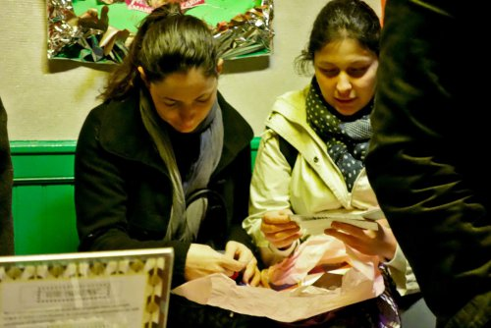
Impatientes
Tout le monde n’aura pas la patience d’attendre le retour chez soi pour découvrir l’offre culturel des Épuisettes.
Comment les artistes bénéficient-ils des épuisettes ? L’intégralité des contributions apportées par les pêcheurs curieux est reversée aux artistes. Avec cinq offres culturelles pour une épuisette à 45 €, cela donne une rémunération moyenne de 9 € par artiste et par abonné. Bien sûr, la rémunération est modulée en fonction des propositions de chaque artiste : si l’épuisette comprend un lot de cartes postales à 3 ou 4 €, cela ouvre la possibilité de financer un contenu plus couteux pour un autre artiste, comme un spectacle vivant. En gros, dans le cadre d’une « offre épuisette », on peut financer le cachet d’un ou deux artistes maximum en scène. Cela implique souvent une sélection dans la multitude des offres artistiques ou suscite, chez les artistes, des idées de créations spécifiques, adaptées à l’économie de ce nouveau dispositif. Ainsi, à l’occasion de la première épuisette, un collectif de sérigraphes a imaginé des ateliers « découverte » de la sérigraphie afin que chaque contributeur puisse s’essayer à cette discipline.
Réseau local pour convivialité globale
En plus de cette contrepartie financière, l’association apporte aux artistes participants davantage de promotion, de visibilité, de capacité pour monter d’évènements, de rencontre avec des publics nouveaux et diversifiés et, aussi, de créer un réseau d’artistes qui leur permettent de sortir de l’isolement. « Nous apportons aussi à chaque artiste soutenu la force de négociation du nombre. Ainsi, il est plus facile de convaincre une salle de spectacle quand on garantit la présence d’un public d’une cinquantaine de personnes, dont la plupart peuvent être des nouvelles venues dans le lieu. Ainsi, nous aidons tous les acteurs culturels à se connaitre et à favoriser les échanges de proximité », ajoutent Pauline et Jessica.
Les contributeurs
Bien plus qu’une simple distribution de biens culturels, les soirées épuisettes sont l’occasion pour les membres de sortir, de se rencontrer et d’échanger avec les artistes.
Dans le cocon du sous-sol, Fabrice Aillet, chanteur et compositeur du groupe vedette de la soirée, enchaine une demi-douzaine de morceaux, entre électro et rock underground et militant. Un couple s’approchant de la retraite illustre la volonté fédératrice des Épuisettes. Lui enregistre soigneusement chaque chanson sur son smartphone et semble prendre un plaisir fou à être là, à profiter de la musique et de l’ambiance intimiste. Elle est comme un poisson hors de son bocal, son visage reflétant une succession de sentiments contradictoires. Elle n’est probablement pas bon public pour ce genre de musique et il y a fort à parier qu’elle trouvera plus son compte dans une autre proposition de l’épuisette.
S’emparer de ce formidable outil d’émancipation citoyenne
Mais elle fait l’effort de rencontrer des formes d’expression auxquelles elle n’est pas forcément sensible. Pendant que les minutes passent, on observe chez elle une lente détente, l’acceptation de cette altérité acoustique. L’effet est voulu : « Nous voulons sortir de la consommation ponctuelle et clivante de la culture. Autour de chacun de nos évènements, il y a tout ce qui est de l’ordre de la rencontre avec l’autre, tout un processus de désacralisation de l’art. L’artiste devient proche, il est abordable. Cette proximité, cette intimité cassent les représentations, des deux côtés de la scène. »
En 2011 ont eu lieu les rencontres nationales des différentes associations engagées dans le processus de construction des Amacca. La mutualisation des expériences de terrain a permis de formaliser le réseau national, d’élaborer une charte éthique et un kit de démarrage pour tous ceux qui souhaitent s’emparer de ce formidable outil d’émancipation citoyenne. Bien sûr, il reste du chemin à parcourir, des obstacles à franchir. De nouvelles recettes s’inventent chaque jour. Le grand regret du fondateur du mouvement, c’est que pour l’instant, les politiques publiques restent en retrait et continuent largement à soutenir la culture privée et marchandisée.
Agnès Maillard (texte et photos)
[Mise à jour] : 14 avril 2015, pour mieux expliciter les contreparties financières dont bénéficient les artistes.
Plus d’infos :
Le site des épuisettes culturelles de Toulouse de l’association Comme un poisson dans l’art
Le réseau national des Amacca, avec charte et kit pour créer son association.

